JESÚS PROMETE VOLVER

1. ¿Qué maravillosa promesa hizo Cristo Jesús? (Juan 14:1-3)
No se turbe vuestro corazón; creéis en Dios, creed también en mí.
En la casa de mi Padre muchas moradas hay; si así no fuera, yo os lo hubiera dicho; voy, pues, a preparar lugar para vosotros. Y si me fuere y os preparare lugar, vendré otra vez, y os tomaré a mí mismo, para que donde yo estoy, vosotros también estéis. R. Prometió volver otra vez.

2.¿Cómo debemos considerar esta promesa? (Tito 2: 13)
Aguardando la esperanza bienaventurada y la manifestación gloriosa de nuestro gran Dios y Salvador Jesucristo.
R. Como una esperanza gloriosa.

3. ¿En qué forma regresará Jesús? (San Mateo 24: 30).
Entonces aparecerá la señal del Hijo del Hombre en el cielo; y entonces lamentarán todas las tribus de la tierra, y verán al Hijo del Hombre viniendo sobre las nubes del cielo, con poder y gran gloria. R. De forma visible, en las nubes de los cielos.

4. ¿Cuántos verán su glorioso advenimiento? (Apocalipsis 1:7).
He aquí que viene con las nubes, y todo ojo le verá, y los que le traspasaron; y todos los linajes de la tierra harán lamentación por él. Sí, amén.
R. Todos, los buenos y malos.

5. ¿Quiénes son los que le traspasaron y se burlaron de Jesús? (Mateo 26:63-64).
Más Jesús callaba. Entonces el sumo sacerdote le dijo: Te conjuro por el Dios viviente, que nos digas si eres tú el Cristo, el Hijo de Dios. Jesús le dijo: Tú lo has dicho; y además os digo, que desde ahora veréis al Hijo del Hombre sentado a la diestra del poder de Dios, y viniendo en las nubes del cielo. R. Los del Sanedrín y dirigentes judíos.

6. ¿Cuál es el propósito de la venida de Jesús? (Mateo 16: 27).
Porque el Hijo del Hombre vendrá en la gloria de su Padre con sus ángeles, y entonces pagará a cada uno conforme a sus obras.
R. Para pagar a cada uno conforme a sus obras (buenas o malas).

7. ¿Qué sucederá con los que murieron en el mensaje del evangelio o los justos? (1 Tesalonicenses 4: 13-16).
Tampoco queremos, hermanos, que ignoréis acerca de los que duermen, para que no os entristezcáis como los otros que no tienen esperanza. Porque si creemos que Jesús murió y resucitó, así también traerá Dios con Jesús a los que durmieron en él.
Por lo cual os decimos esto en palabra del Señor: que nosotros que vivimos, que habremos quedado hasta la venida del Señor, no precederemos a los que durmieron.
Porque el Señor mismo con voz de mando, con voz de arcángel, y con trompeta de Dios, descenderá del cielo; y los muertos en Cristo resucitarán primero.
R. Resucitarán primero.

8. ¿Qué sucederá con todos los estén vivos en el evangelio o los justificados por la fe en Cristo Jesús? (1ª Tesalonicenses 4: 17). Luego nosotros los que vivimos, los que hayamos quedado, seremos arrebatados juntamente con ellos en las nubes para recibir al Señor en el aire, y así estaremos siempre con el Señor. R. Seremos arrebatados juntamente con los resucitados al encuentro con Cristo Jesús.

8. ¿Qué sucederá con todos los estén vivos pero que no aceptaron el evangelio de Cristo Jesús? (Mateo 25:41,46).
Entonces dirá también a los de la izquierda: Apartaos de mí, malditos, al fuego eterno preparado para el diablo y sus ángeles. E irán éstos al castigo eterno, y los justos a la vida eterna.

SEÑALES DE SU VENIDA?

9. ¿Qué señales predijo Jesús?. S. Mateo 24:4-6,7.

Respondiendo Jesús, les dijo: Mirad que nadie os engañe. Porque vendrán muchos en mi nombre, diciendo: Yo soy el Cristo; y a muchos engañarán. Y oiréis de guerras y rumores de guerras; mirad que no os turbéis, porque es necesario que todo esto acontezca; pero aún no es el fin. Porque se levantará nación contra nación, y reino contra reino; y habrá pestes, y hambres, y terremotos en diferentes lugares.
R=Guerras y Rumores de guerras, hambres, terremotos, pestes .
10. ¿Se sabe la fecha del regreso de Jesús? San Mateo 24:36

Pero del día y la hora nadie sabe, ni aún los ángeles de los cielos, sino sólo mi Padre. R=No.

11. ¿Cuál sería la condición moral de la humanidad? 2 Timoteo 3:1‑5.

También debes saber esto: que en los postreros días vendrán tiempos peligrosos. Porque habrá hombres amadores de sí mismos, avaros, vanagloriosos, soberbios, blasfemos, desobedientes a los padres, ingratos, impíos, sin afecto natural, implacables, calumniadores, intemperantes, crueles, aborrecedores de lo bueno, traidores, impetuosos, infatuados, amadores de los deleites más que de Dios, que tendrán apariencia de piedad, pero negarán la eficacia de ella; a éstos evita.
R=Inmoralidad y degradación.

12. ¿Qué condiciones sociales prevalecerían? Santiago 5:1-5.

He aquí, clama el jornal de los obreros que han cosechado vuestras tierras, el cual por engaño no les ha sido pagado por vosotros; y los clamores de los que habían segado han entrado en los oídos del Señor de los ejércitos. Habéis vivido en deleites sobre la tierra, y sido disolutos; habéis engordado vuestros corazones como en día de matanza. R=Las riquezas en poca gente.

13. ¿Qué ocurriría con la ciencia? Daniel 12.4

Pero tú, Daniel, cierra las palabras y sella el libro hasta el tiempo del fin. Muchos correrán de aquí para allá, y la ciencia se aumentará. R= Se aumentaría.

13. ¿Qué debo hacer para estar listo?

1. Velad, pues, porque no sabéis a qué hora ha de venir vuestro Señor. Por tanto, también vosotros estad preparados; porque el Hijo del Hombre vendrá a la hora que no pensáis (San Mateo 24: 42,44). 2. Amar la venida de Jesús. Por lo demás, me está guardada la corona de justicia, la cual me dará el Señor, juez justo, en aquel día; y no sólo a mí, sino también a todos los que aman su venida. (2 Timoteo 4: 8).
3. Ayudar en la predicación del Evangelio (S. Mateo 24: 14).
Y será predicado este evangelio del reino en todo el mundo, para testimonio a todas las naciones; y entonces vendrá el fin.
4. Estar atento a las señales de los tiempos. San Lucas 21:28‑31.
Cuando estas cosas comiencen a suceder, erguíos y levantad vuestra cabeza, porque vuestra redención está cerca.
También les dijo una parábola: Mirad la higuera y todos los árboles. Cuando ya brotan, viéndolo, sabéis por vosotros mismos que el verano está ya cerca. Así también vosotros, cuando veáis que suceden estas cosas, sabed que está cerca el reino de Dios.

Conclusion: En el ejército hay momentos cuando se pasa lista. El oficial menciona los nombres y estos responden: ¡Presente! Al pasar lista a las grandes señales del advenimiento de Jesús, todas dicen: ¡Presente!.
“LO QUE LA BIBLIA ENSEÑA DE LA SEGUNDA VENIDA DE CRISTO JESUS”

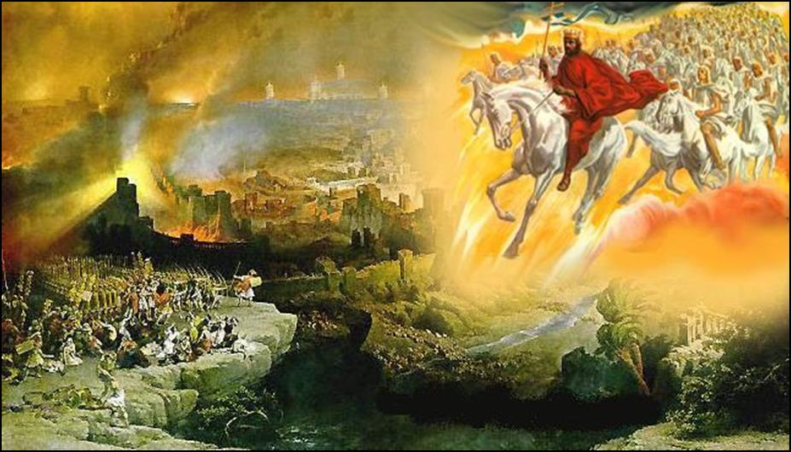

Jehová te bendiga, y te guarde; Jehová haga resplandecer su rostro sobre ti, y tenga de ti misericordia; Jehová alce sobre ti su rostro, y ponga en ti paz (Números 6:24-26).

Si quieres saber un poco mas de la Biblia, te esperamos en:

IGLESIA DE NESDA
6180 Highway 65, NE
Fridley, MN 55432.

Todos los sábados a las 9:00 am
y martes 7:00 pm.

